Спрос и предложение объектов на рынке аренды квартир в январе 2018 года.

1.

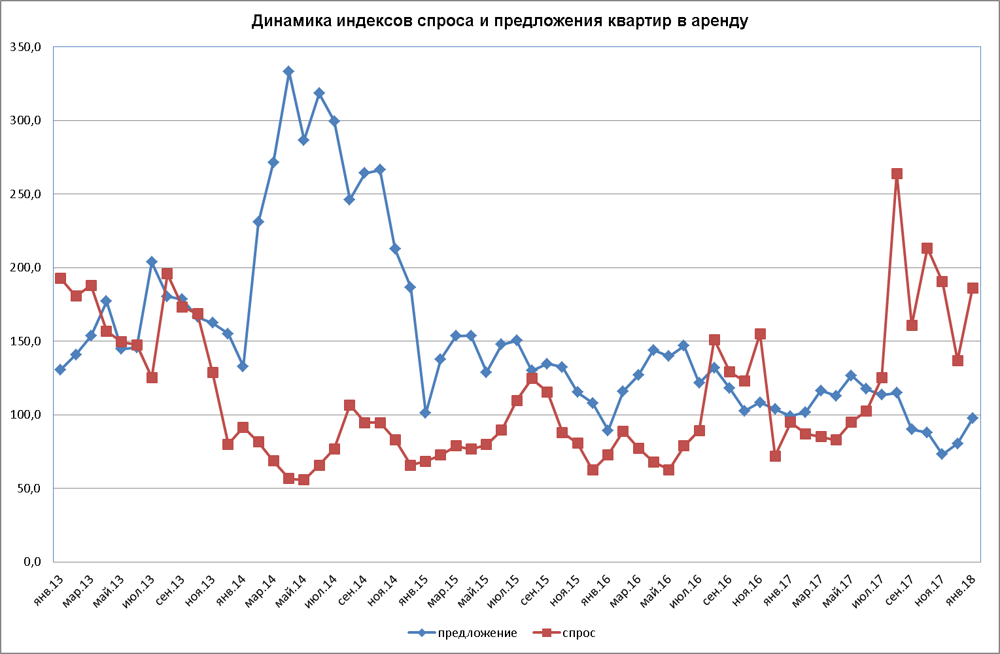

В январе 2018 г. мы спрос на квартиры в аренду начал расти и почти сравнялся со спросом ноября – по отношению к декабрю спрос вырос на 36%. Предложение квартир в январе продолжило увеличиваться – рост к декабрю составил 21%. Превышение спроса над предложением в январе составило 1,9 раза.

2.

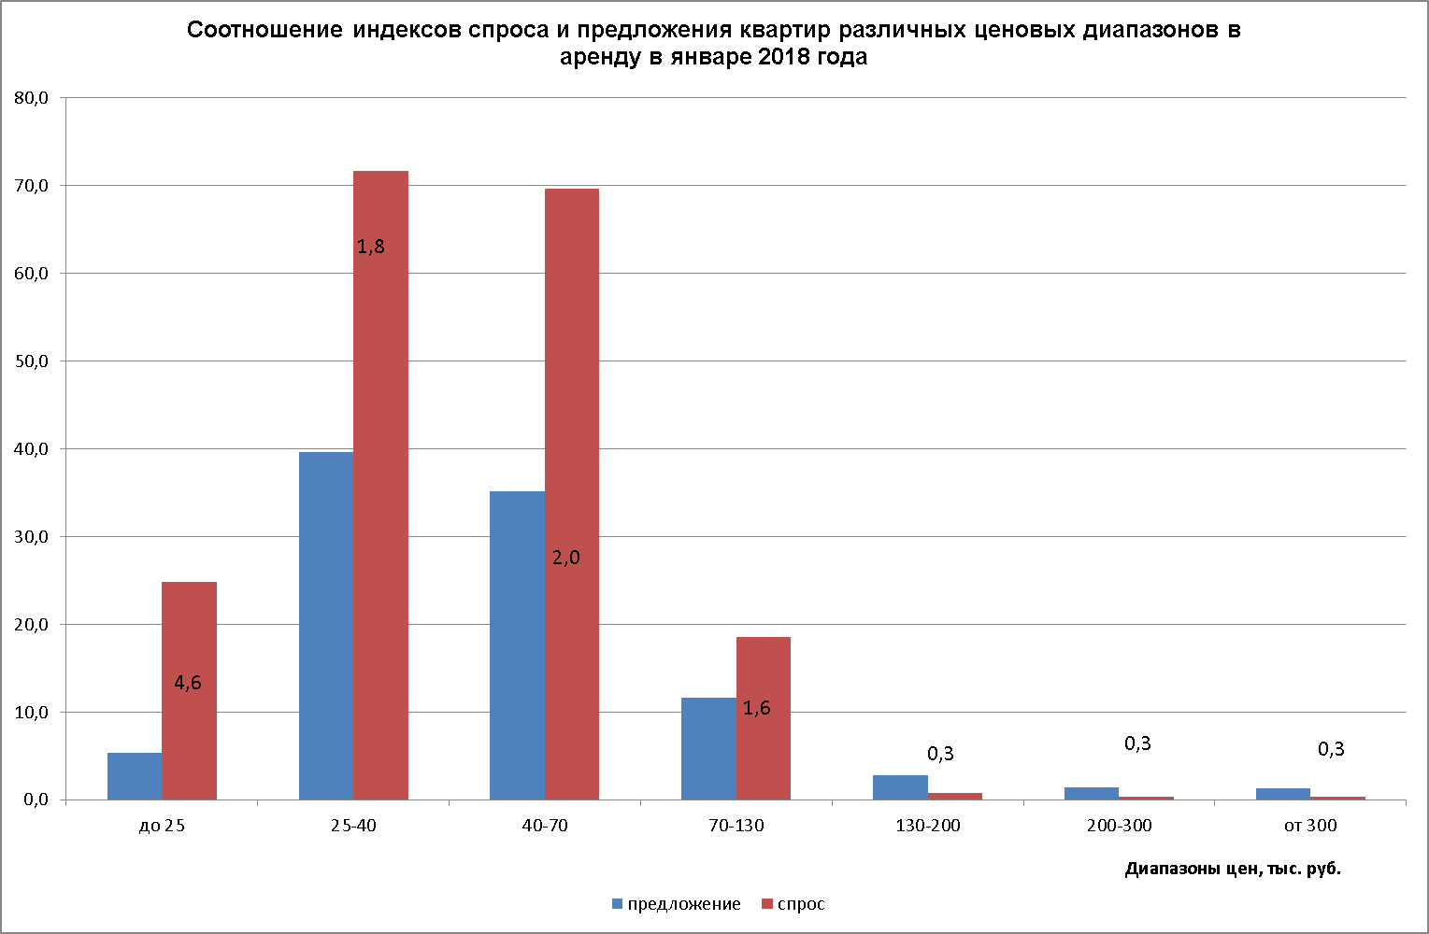

Максимальный спрос на квартиры в январе 2018 года наблюдался в ценовом диапазоне от 25 до 40 тыс. руб. В данном ценовом диапазоне спрос превысил предложение в 1,8раза. На втором был спрос на квартиры стоимостью от 40 до 70 тыс. руб. в мес. - здесь спрос превысил предложение в 2 раза. Максимальный разрыв между спросом и предложением наблюдался для квартир стоимостью до 25 тыс. руб. – здесь спрос превысил предложение в 4,6 раза. Больше всего квартир в январе предлагалось в диапазонах от 25 до 40 тыс. руб. и от 40 до 70 тыс. руб.
3.

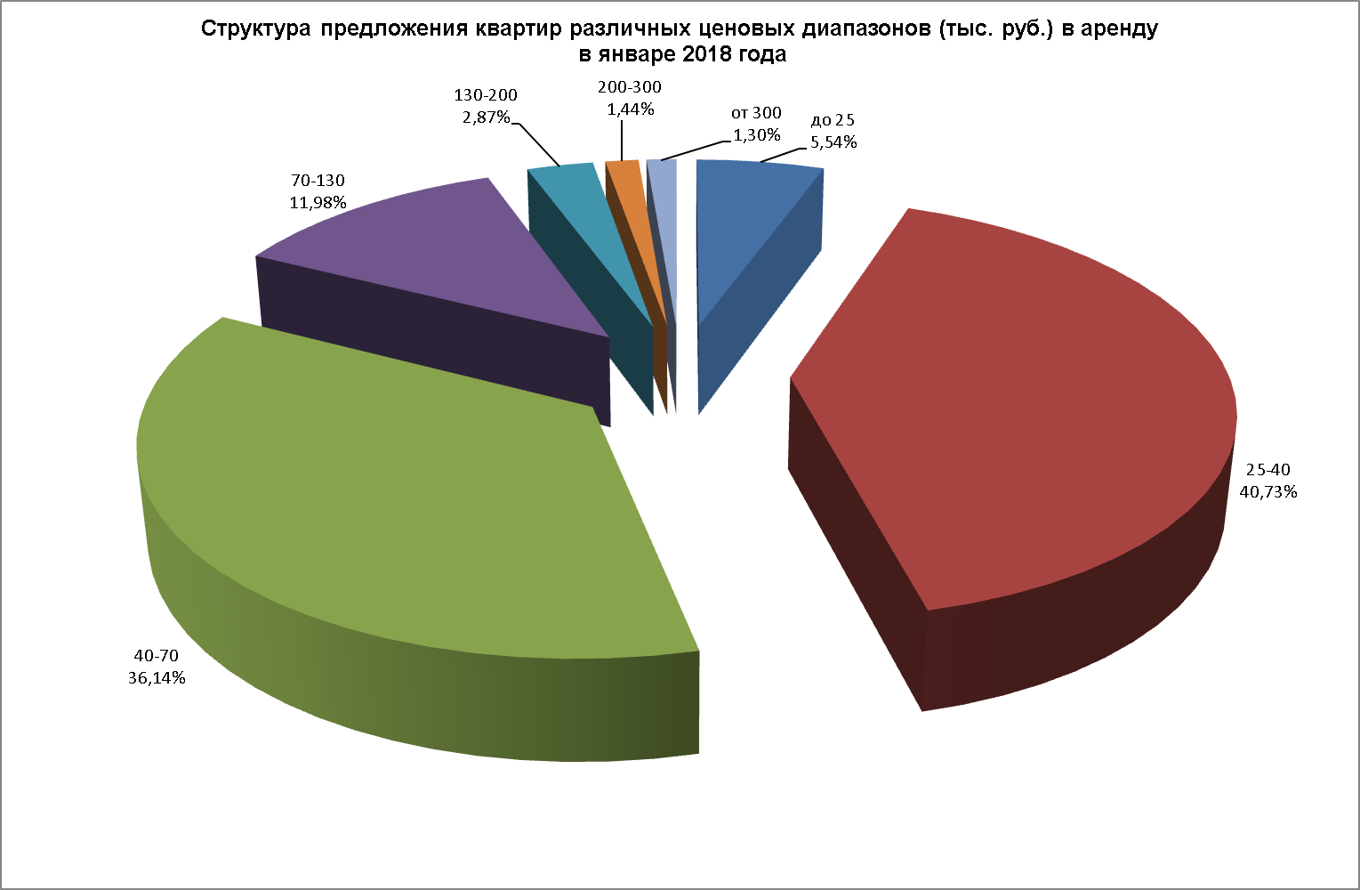

4.

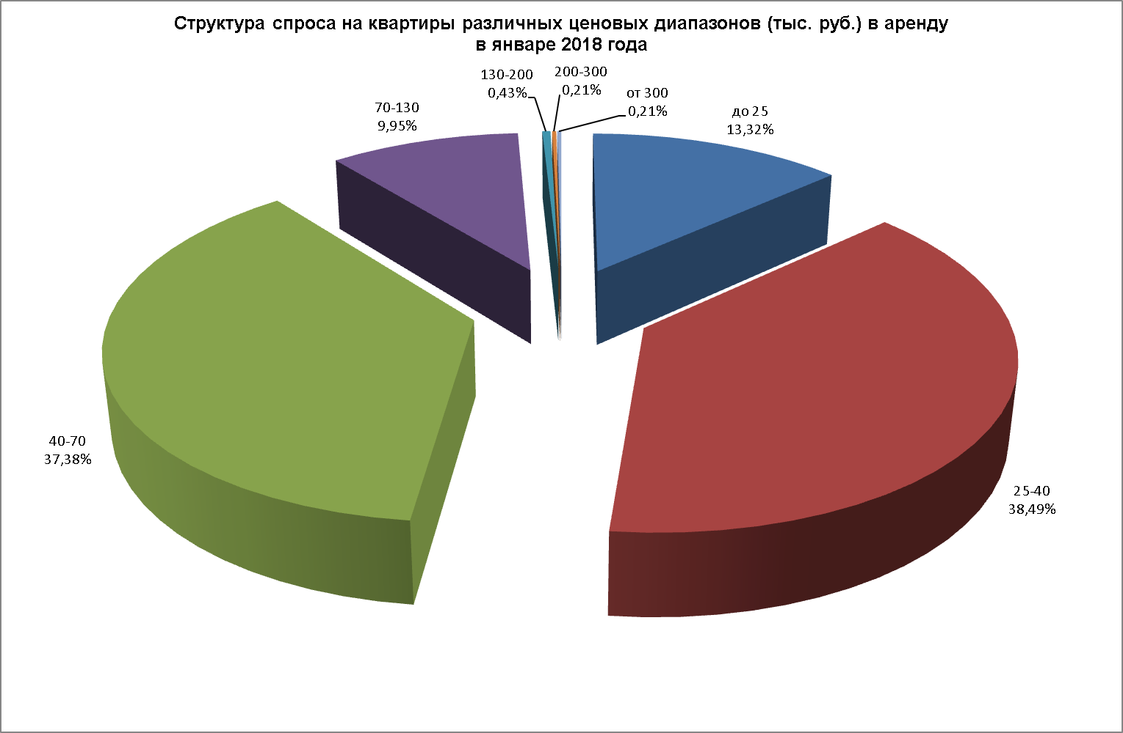

Максимальное предложение квартир в январе 2018 года пришлось на ценовой диапазон от 25 до 40 тыс. руб. (40,73%), не на много отстал диапазон от 40 до 70 тыс. руб. – на него пришлось 36,14% от общего предложения. Меньше всего – 1,3% - предлагалось в январе квартир стоимостью свыше 300 тыс. руб.

Максимальным спросом в январе 2018 года также пользовались квартиры стоимостью от 25 до 40 тыс. руб. (38,49%) и от 40 до 70 тыс. руб. – 37,38% от общего спроса. На квартиры стоимостью свыше 130 тыс. руб. спрос в январе был менее 1%.
5.

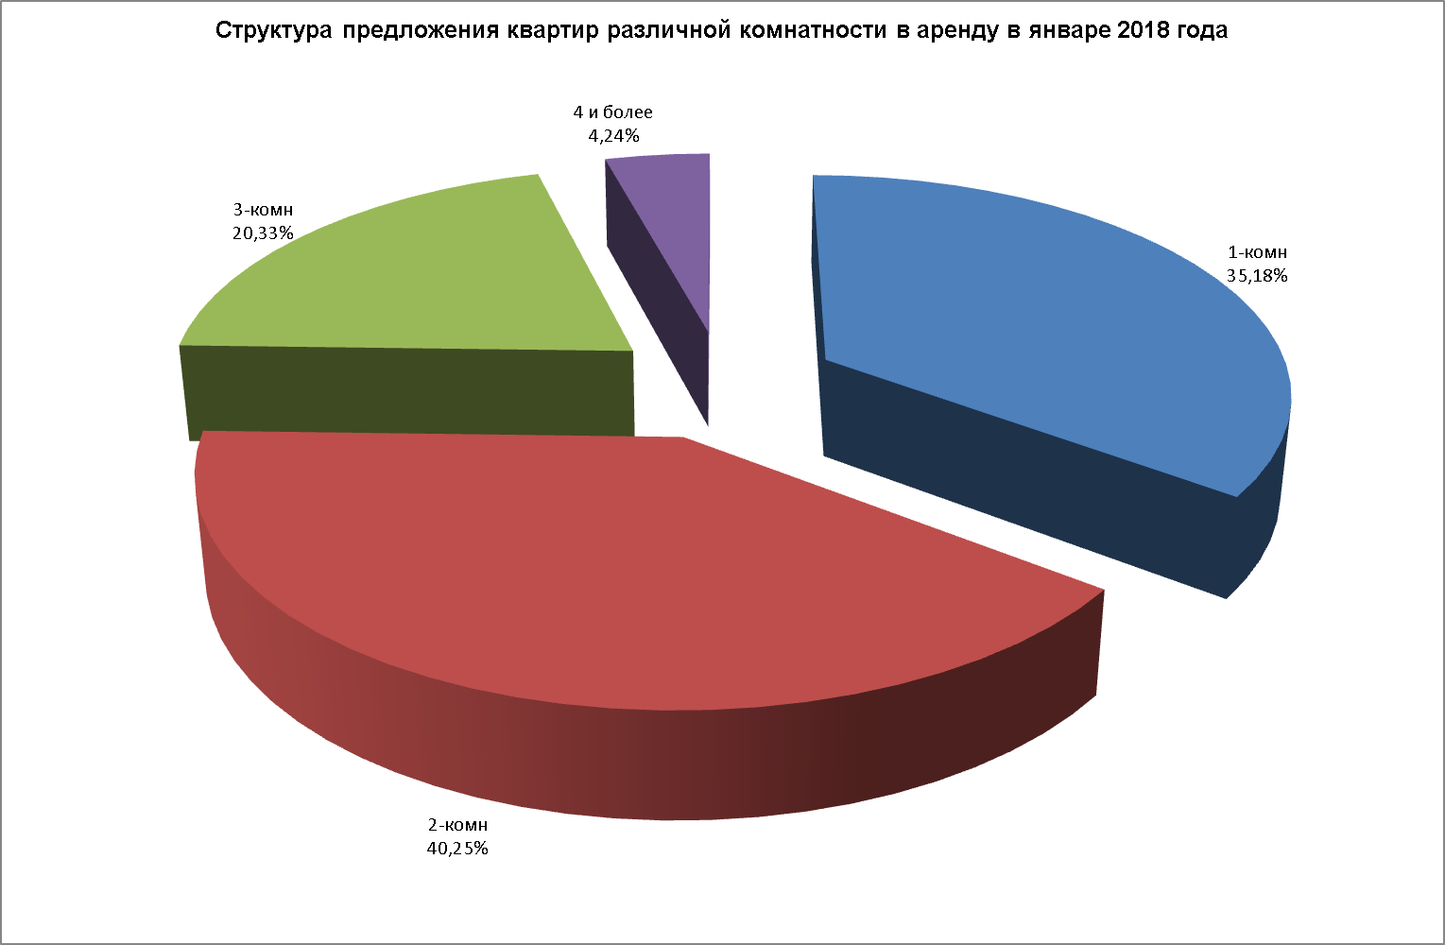

В Январе 2018 года максимальным было предложение 2-комнатных квартир – на них пришлось 40,25% от общего предложения, 1-комнатных квартир предлагалось чуть меньше – 35,18%. Максимальным спросом в январе пользовались 1-комнатные квартиры, на которые пришлось 46,29% от общего спроса, спрос на 2-комнатные квартиры составил 38,63%.
6.

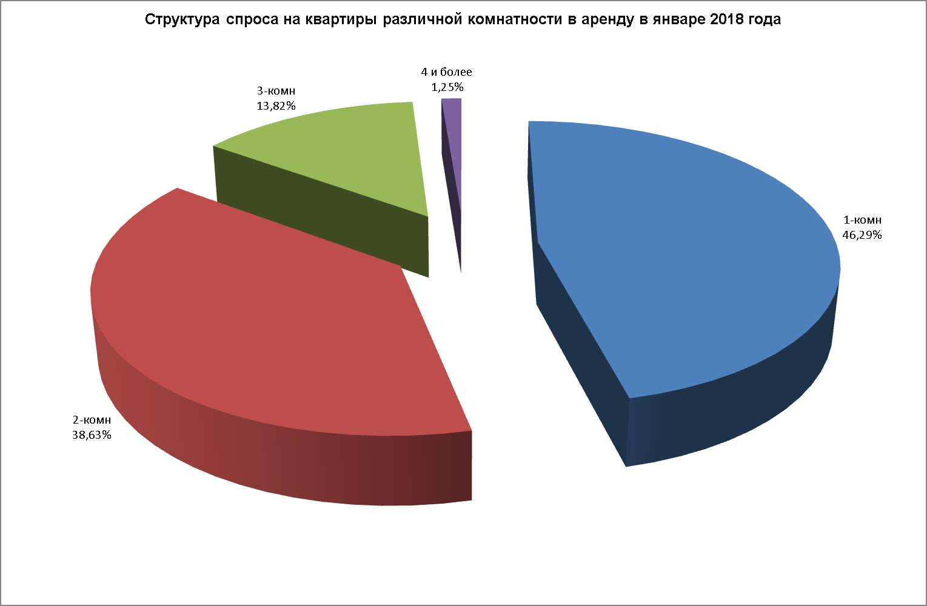

7.

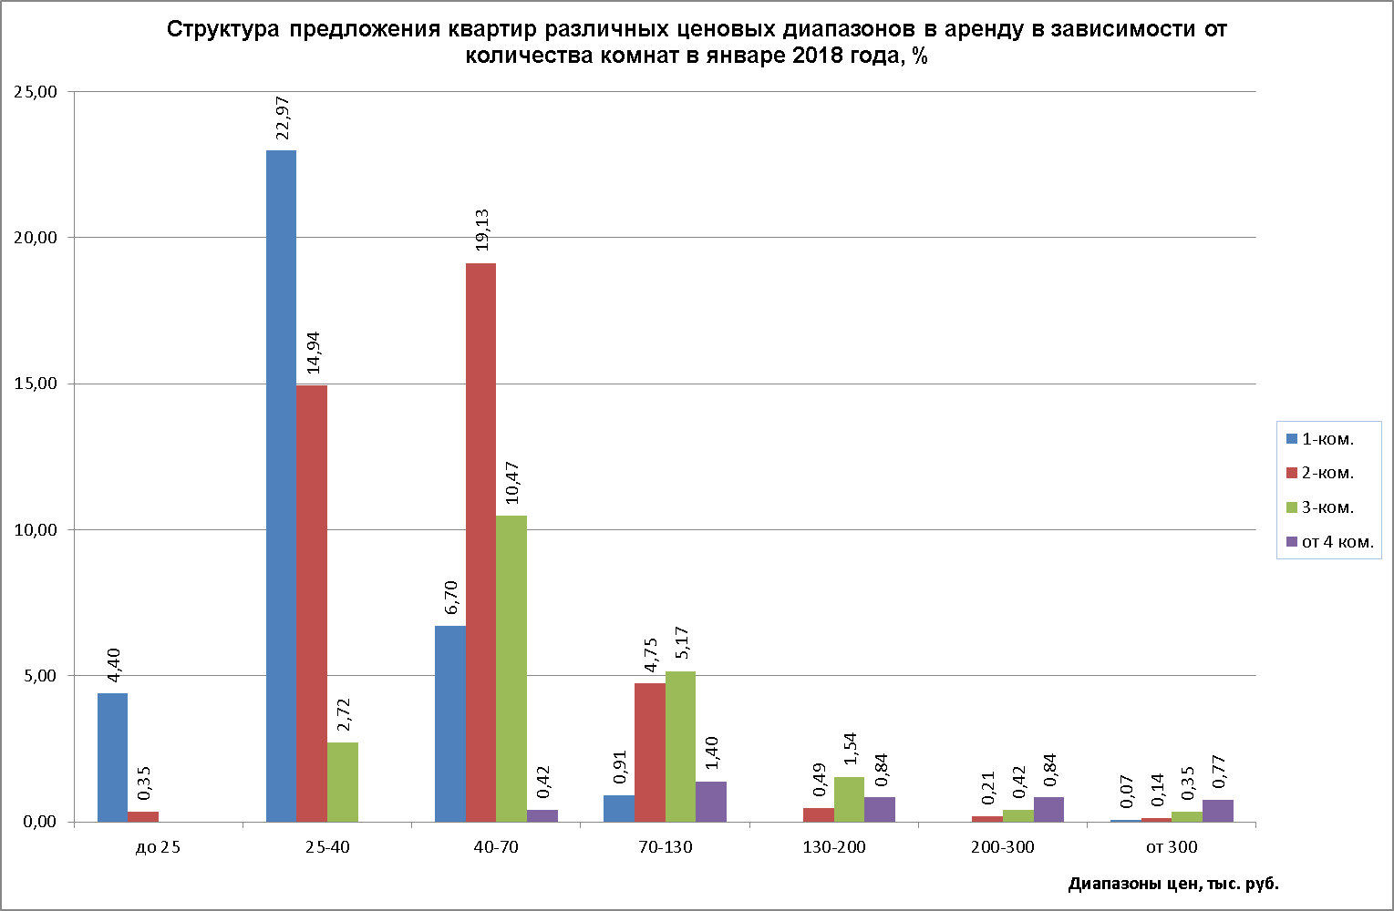

В январе 2018 года максимальное предложение квартир в аренду пришлось на 1-комнатные квартиры стоимостью от 25 до 40 тыс. руб. в мес. (22,97%), максимальное предложение 2-комнатных квартир наблюдалось в диапазоне от 40 до 70 тыс. руб. (19,13%). Максимальное количество 3-комнатных квартир (10,47%) также предлагалось в диапазоне от 40 до 70 тыс. руб. в мес.

8.

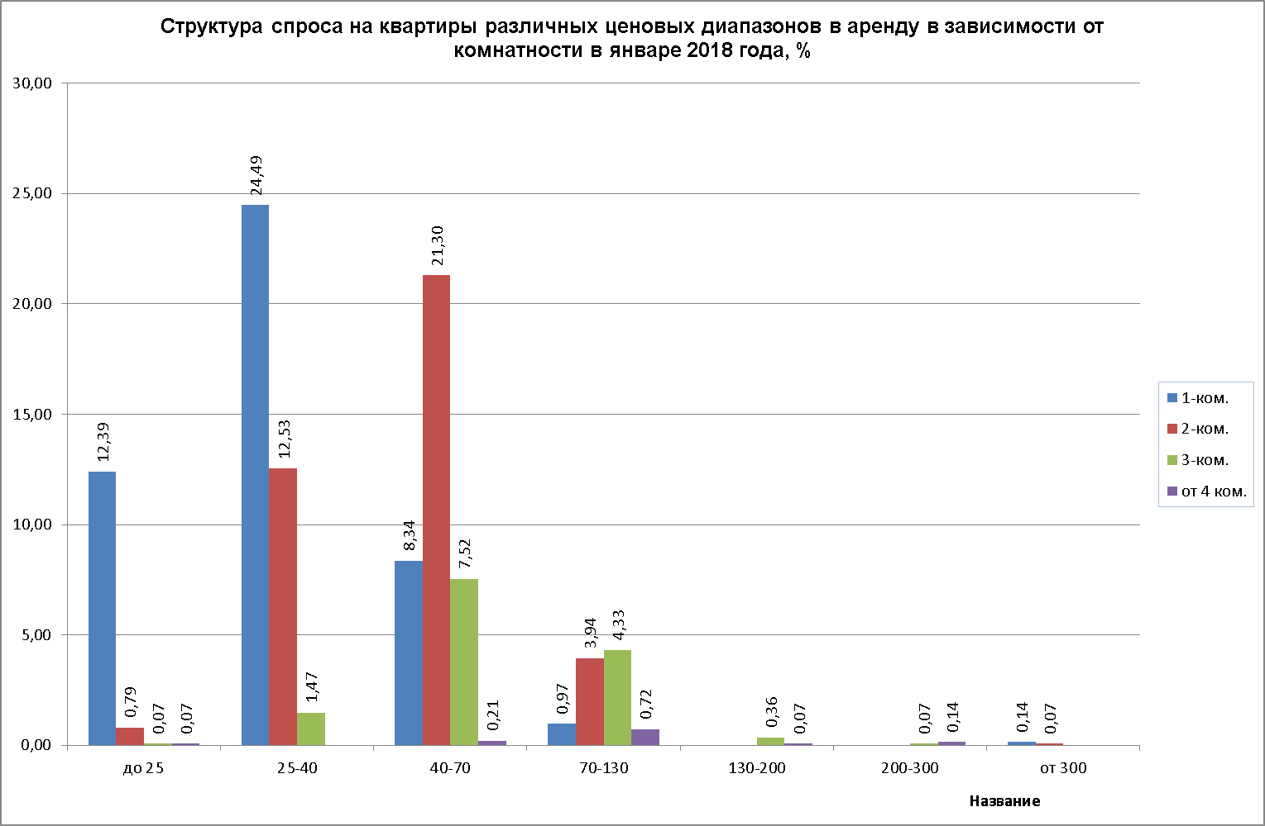

Максимальным спросом в январе 2018 года пользовались 1-комнатные квартиры стоимостью от 25 до 40 тыс. руб. в мес. (24,49%). Максимальный спрос на 2-комнатные квартиры пришелся на ценовой диапазон от 40 до 70 тыс. руб. – 21,3%. 3-комнатные квартиры максимально были востребованы нанимателями в ценовом диапазоне от 40 до 70 тыс. руб. в мес. (7,52%).
9.
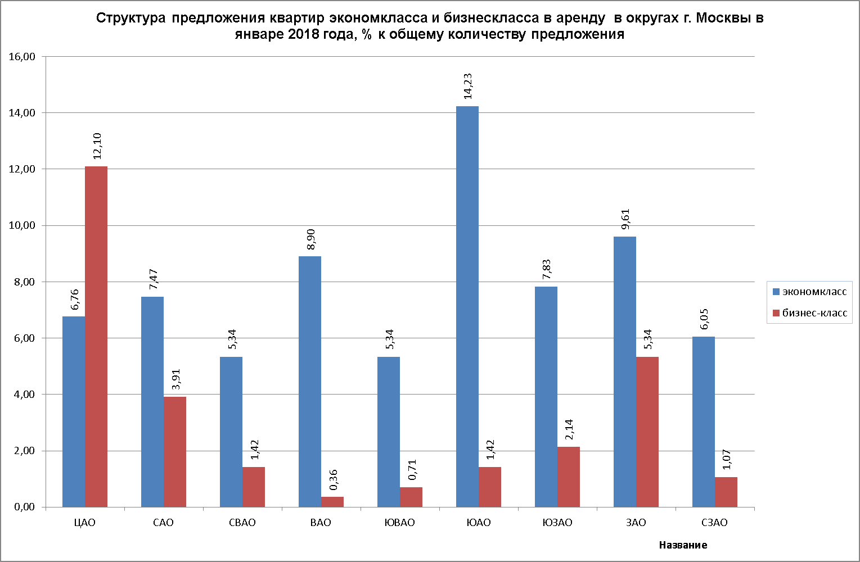

На графике показано соотношение квартир эконом и бизнес-класса по округам г. Москвы. В среднем, в Москве, в январе 2018 г. 72% предложения пришлось на экономкласс, и только 28% - на бизнес и элиту. Максимальное предложение квартир экономкласса наблюдалось в ЮАО (14,23% от общего предложения), минимальное – в ЮВАО (5,34% от общего предложения квартир). Максимальное предложение квартир бизнес-класса и элитных наблюдалось в ЦАО (12,1% от общего предложения) и ЗАО (5,34% от общего предложения), минимальное - в ВАО (0,36%).

Средняя стоимость найма.
10.

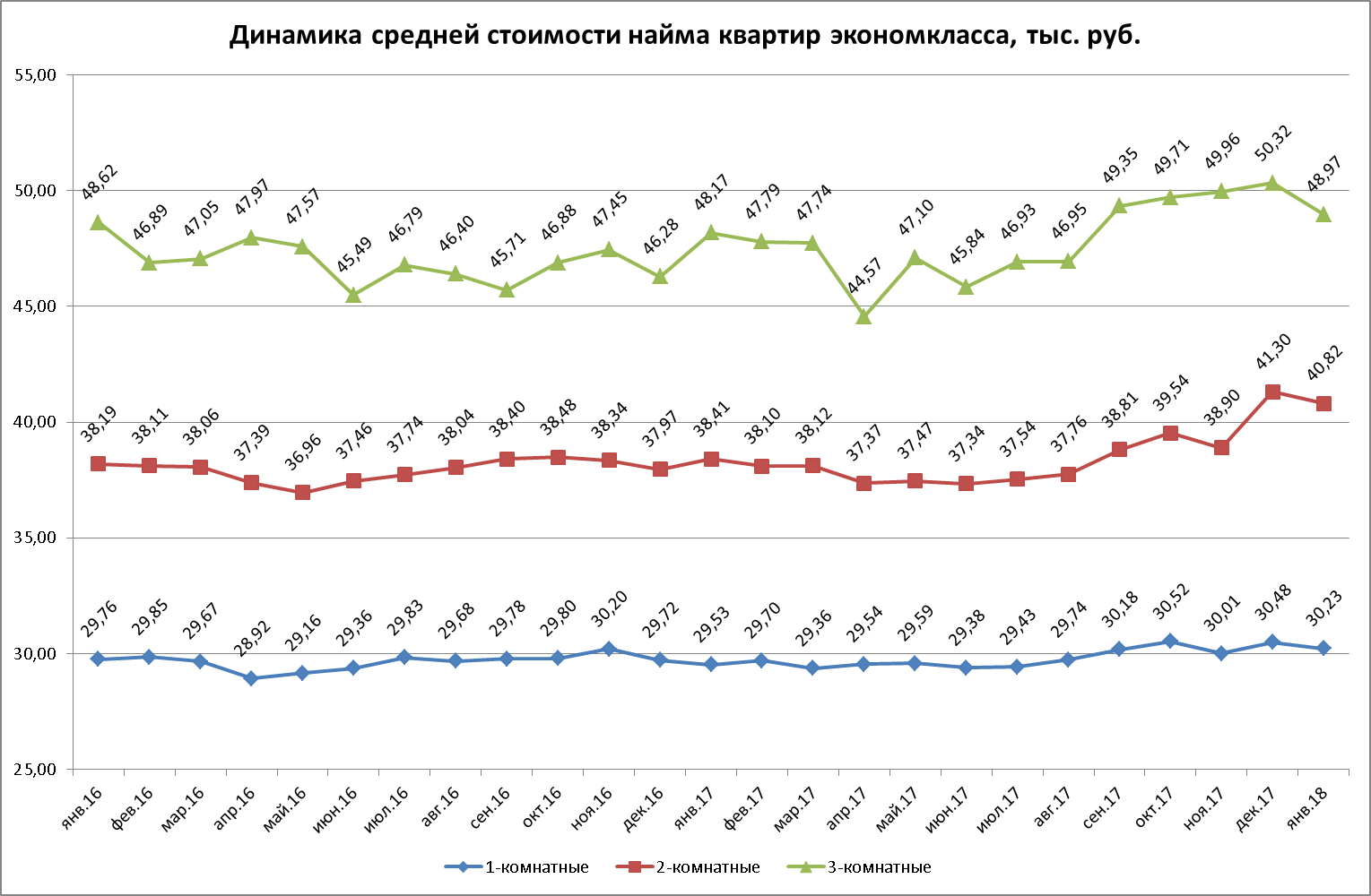

В январе 2018 года наблюдались следующие изменения в средней стоимости найма квартир экономкласса:

 | Изменение к декабрю 2017, % | изменение к январю 2017, %
1-комнатные | -0,83 | +2,38
2-комнатные | -1,18 | +6,26
3-комнатные | -2,69 | +1,65

11.

